

XANA峰會2024 - 參觀JAPAN DAO展館！
期待已久的XANA峰會2024終於開始了，JAPAN DAO也參與了這一激動人心的活動。峰會將於2024年9月24日至10月7日舉行，活動地點是在XANA的元宇宙空間。此次盛會向全球參與者開放，任何人都可以在為期兩週的時間裡加入並體驗元宇宙。一定要充分利用這個獨特的虛擬氛圍！

如何進入XANA元宇宙空間

1. 下載應用程式
iOS用戶：按照XANA官方網站上的說明下載應用程式。
Android用戶：可從Google Play商店下載應用程式。
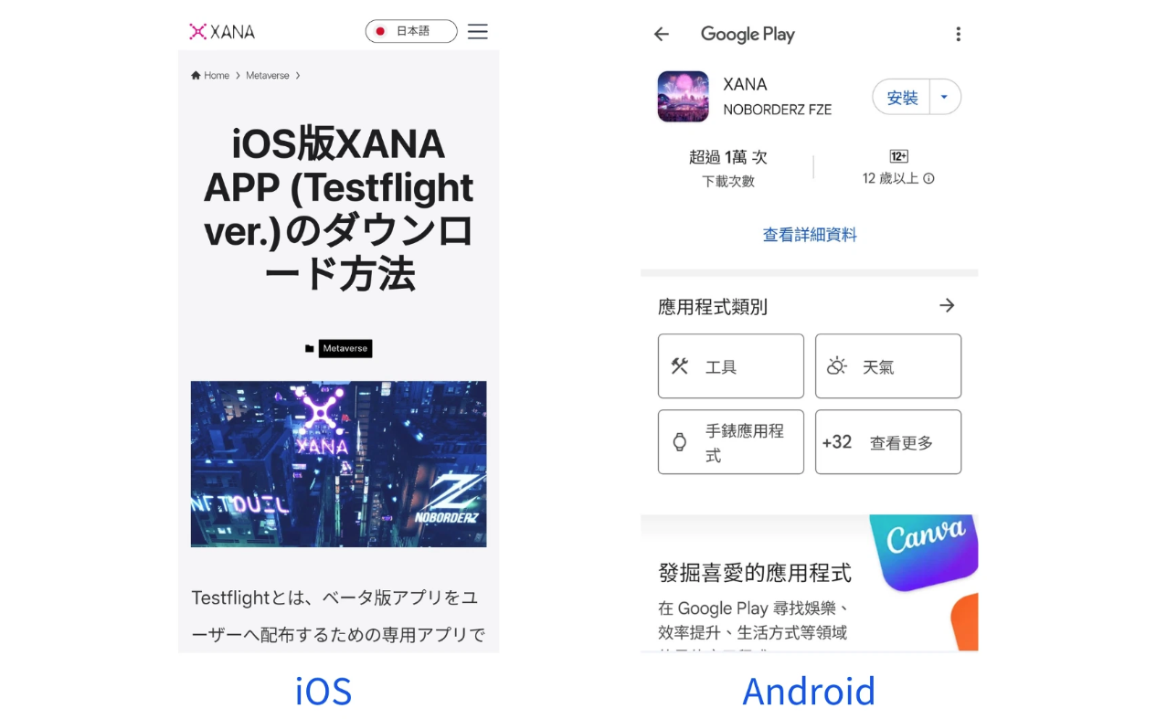
也可以加入XANA的Discord伺服器並在links頻道中找到下載連結。
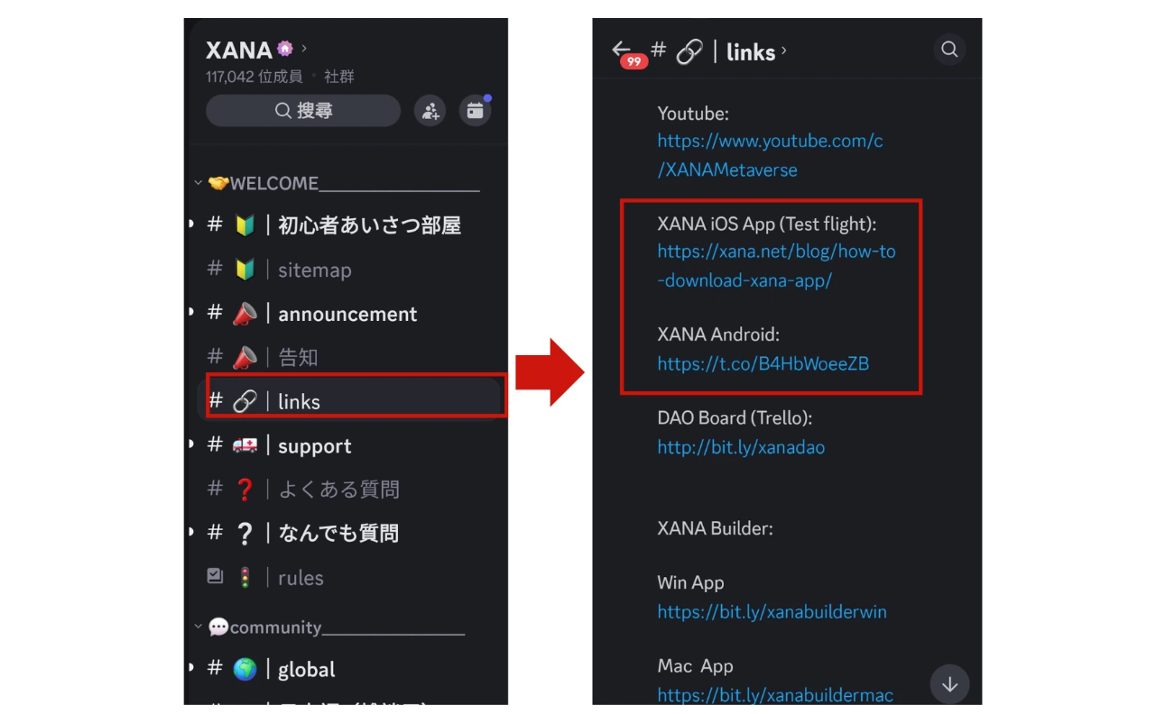

2. 如何登入
啟動應用程式後，您可以使用連接的錢包、電子郵件帳號、Google帳號或Apple帳號登入。您也可以在不登入的情況下以訪客身份訪問。
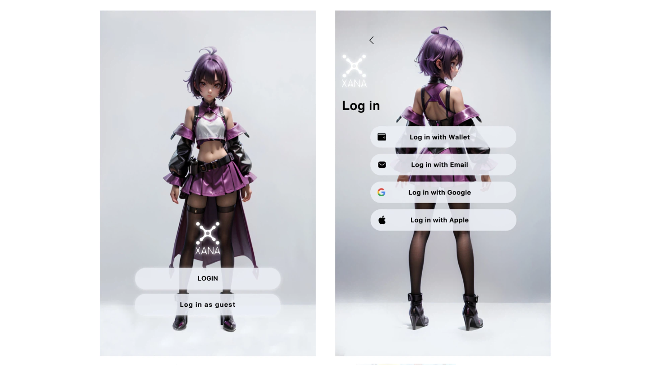
登入後，您將進入XANA元宇宙空間。
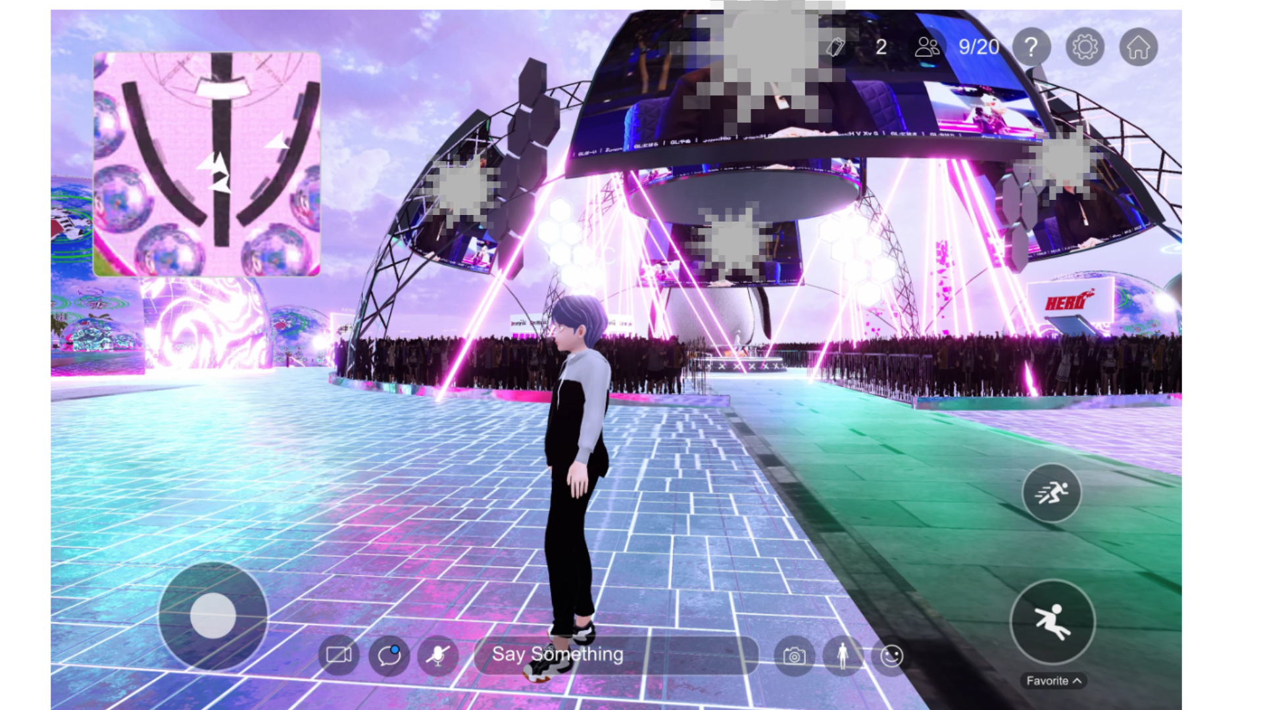

3. 如何找到JAPAN DAO展館
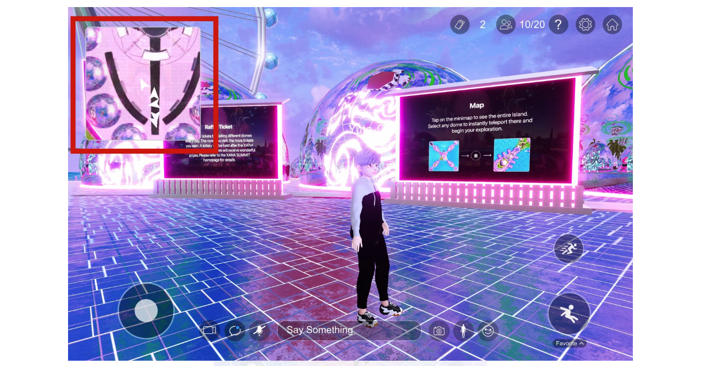
① 點擊螢幕左上角的地圖圖標。
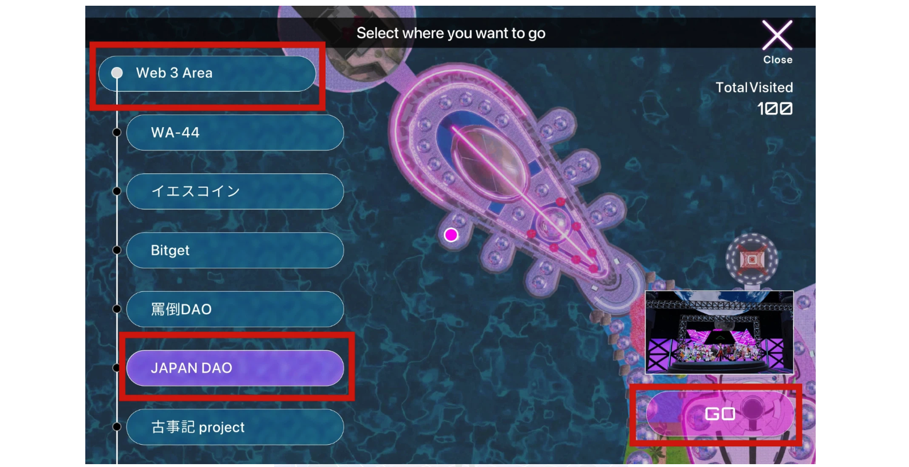
② 選擇 Web3 Area → JAPAN DAO，然後點擊GO。
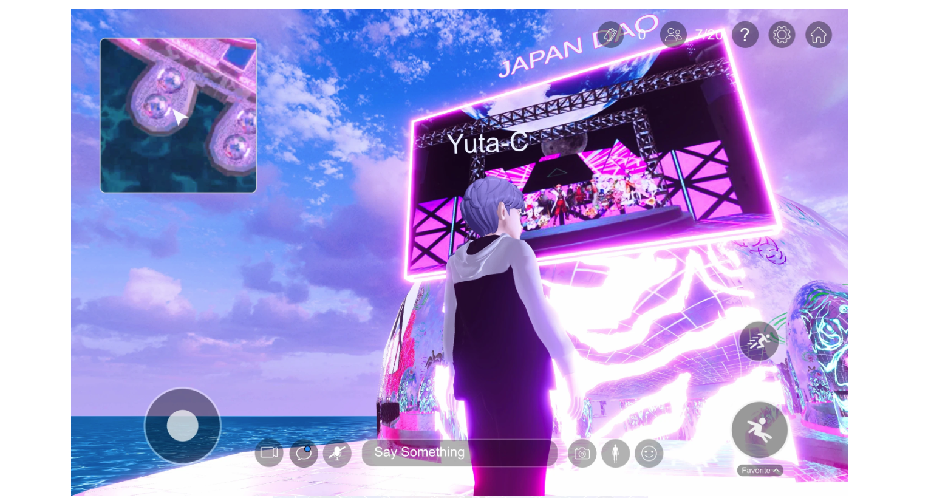
③ 到達JAPAN DAO展館後，您會看到JAPAN DAO的標誌。從標誌下方進入。
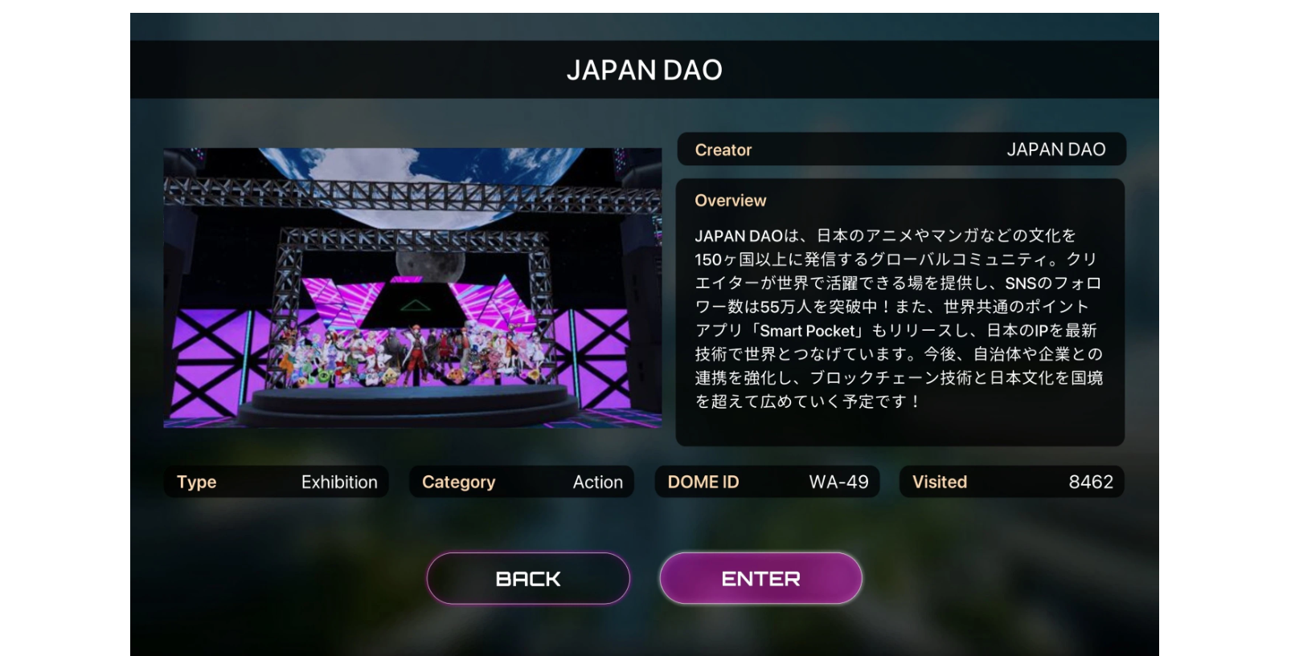
④ 進入後，將顯示JAPAN DAO的介紹。查看後，點擊Enter以繼續。

JAPAN DAO展館介紹
當您首次進入JAPAN DAO展館時，場景可能需要一些時間來加載，但很快，獨特且身臨其境的氛圍就會呈現出來。儘管展館規模較小，但它展示了JAPAN DAO的獨家作品，牆上還展示了SP代幣。
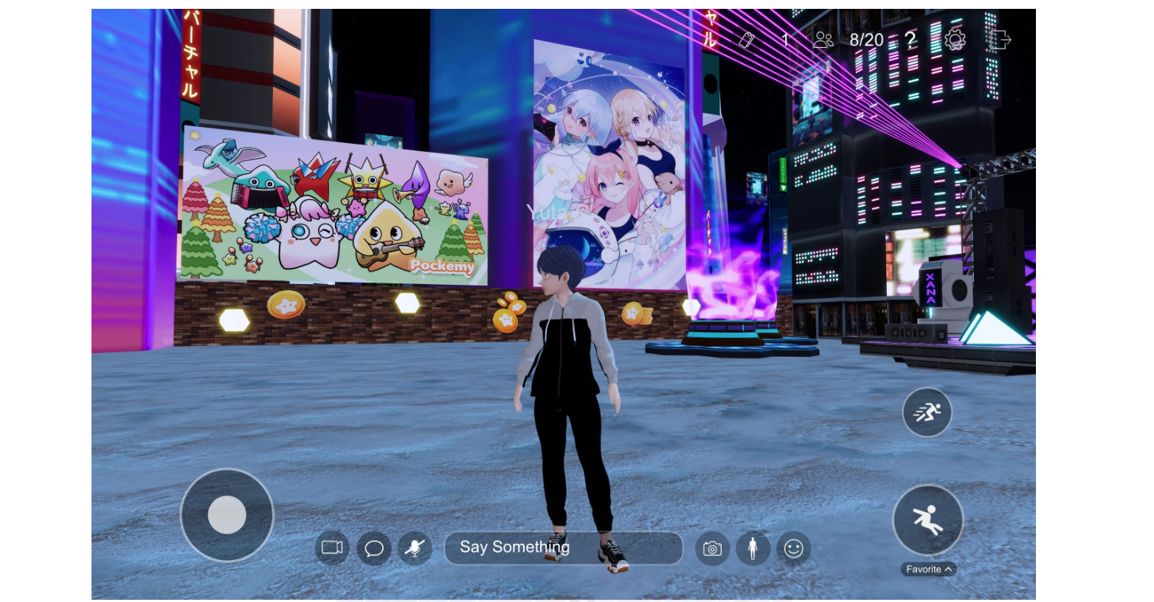
Pockemy（左），SPACE GIRL（右）展品
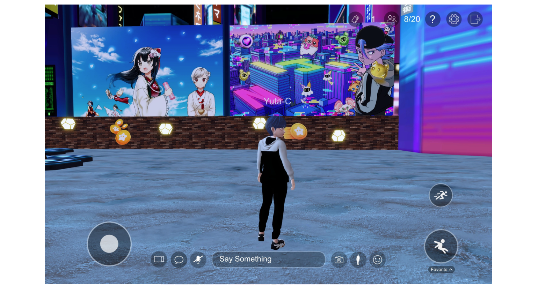
KAGURA（左），NIJI（右）展品
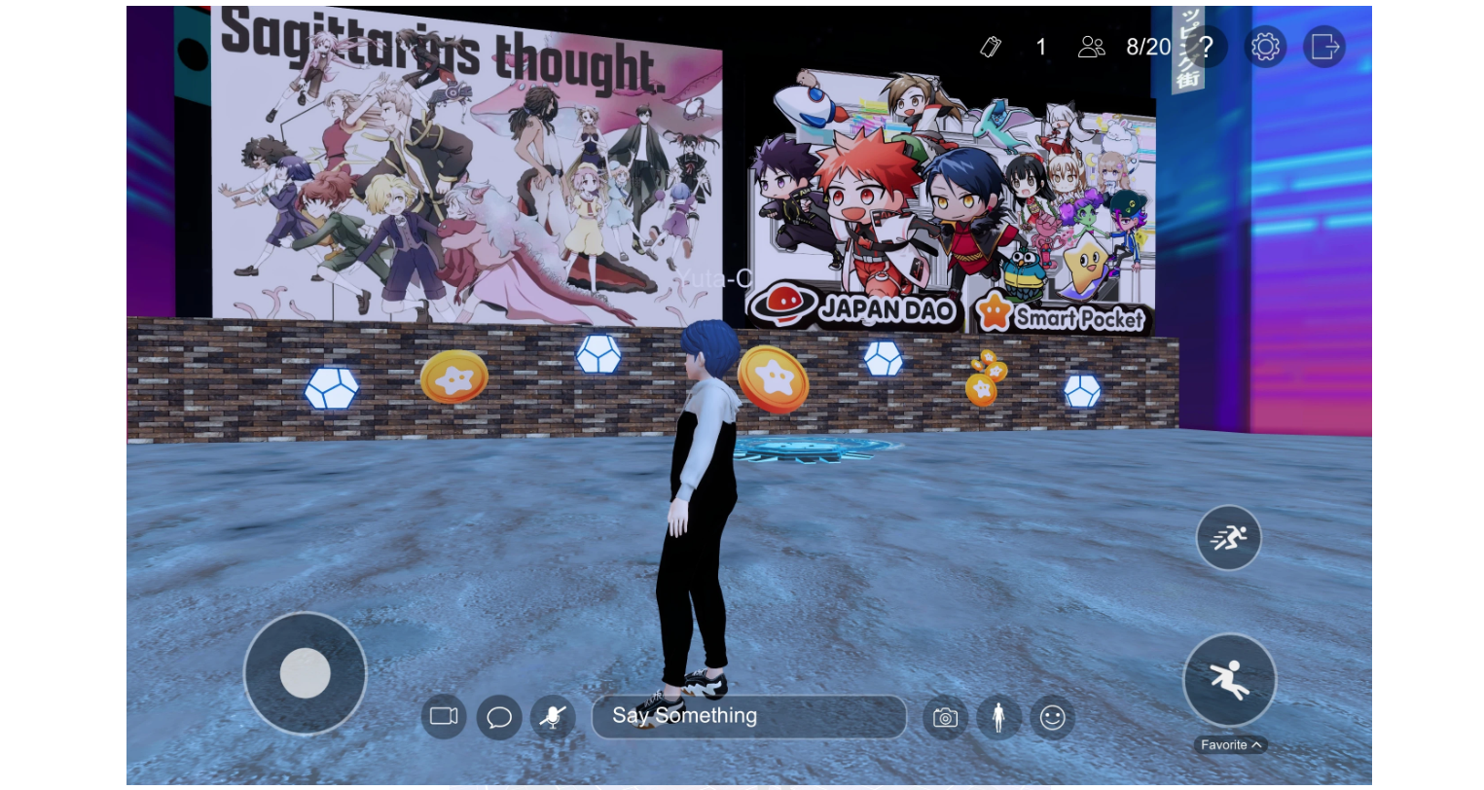
Sagittarius's Thoughts（左），AMATO（右）展品
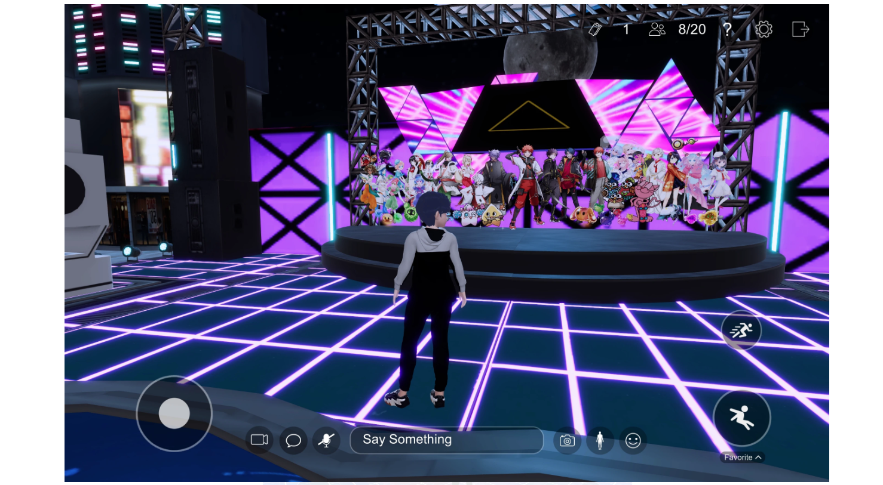
前台展示了所有IP角色的集合

如何退出XANA
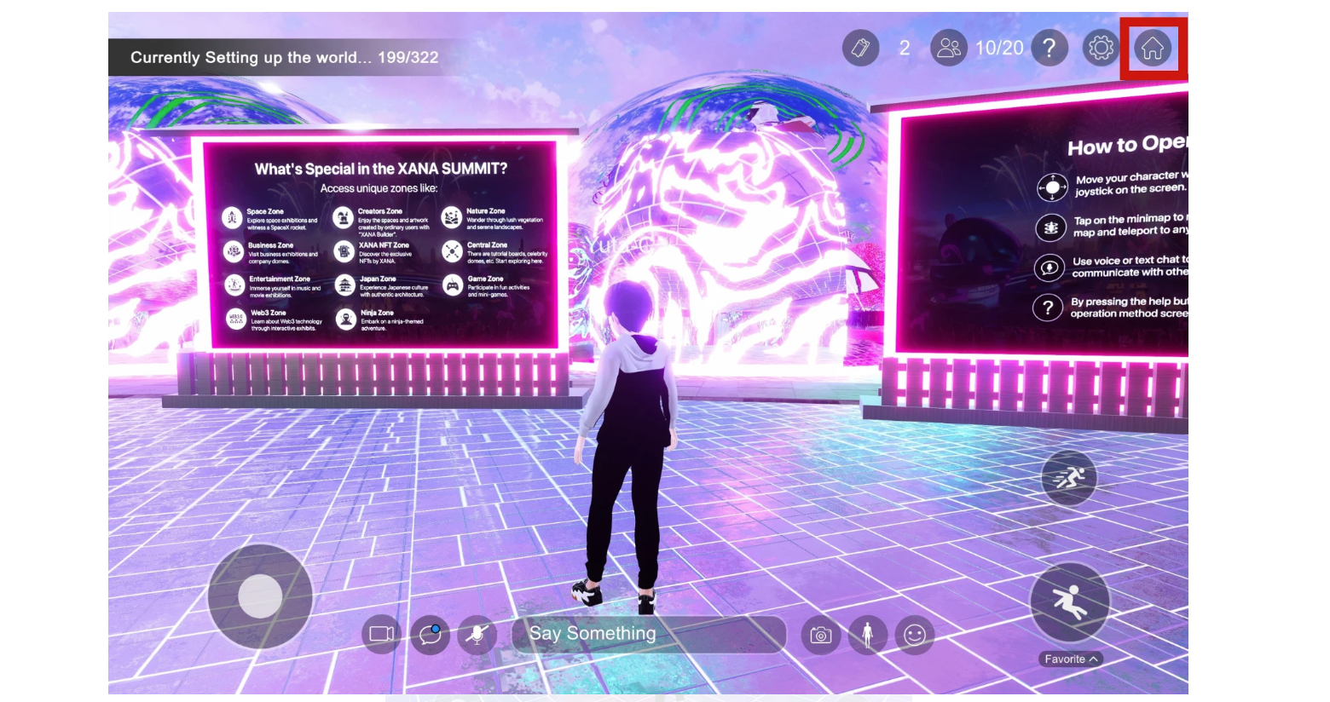
① 點擊螢幕右上角的房子圖標以退出元宇宙空間。
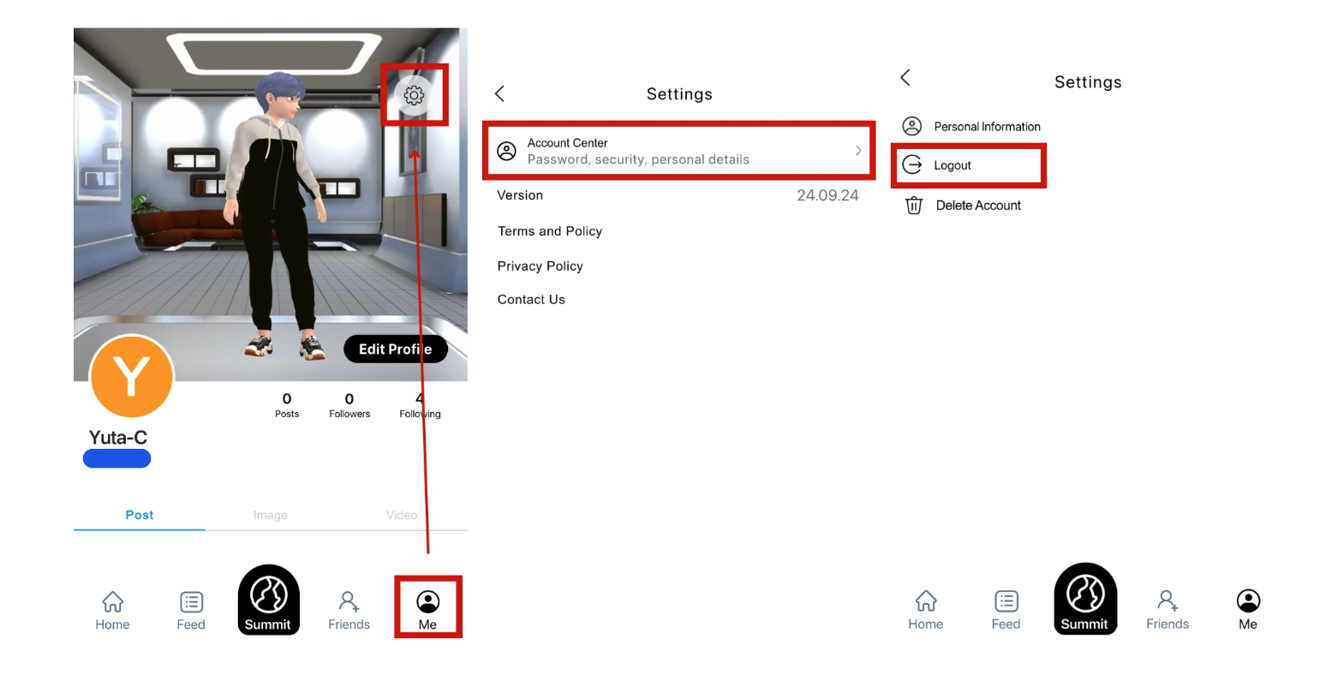
② 導航到Me → 設定 → 帳號中心 → 登出以完成退出。

總結
本指南介紹了如何進入XANA元宇宙空間以及JAPAN DAO展館的遊覽。除了JAPAN DAO，XANA峰會2024還展示了其他各種項目和個人的作品。我們鼓勵您也去探索其他展覽！
官方Discord：[https://discord.com/invite/japandao](https://discord.com/invite/japandao)
官方Instagram：[https://www.instagram.com/japannftmuseum/](https://www.instagram.com/japannftmuseum/)

